hello
可以看出密文中包含newcster{}
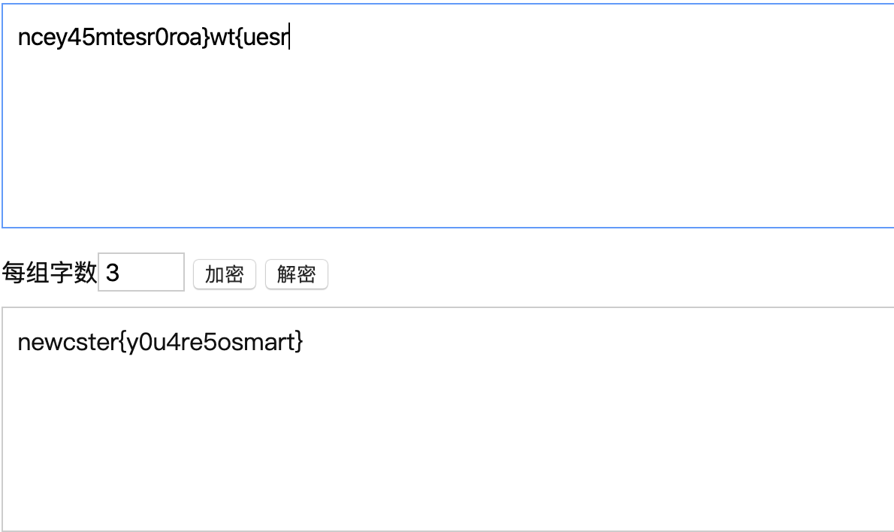
栅栏密码

newcster{y0u4re5osmart}

easy_crypto
密文由字母和数字构成，先base64解码，得：NmU2NTc3NjM3Mzc0NjU3MjdiNzQ2ODY5NzM1ZjY5NzM1ZjY1NjE3Mzc5NWY2MzcyNzk3MDc0NmY3ZA==
再次base64解密，得：6e657763737465727b746869735f69735f656173795f63727970746f7d
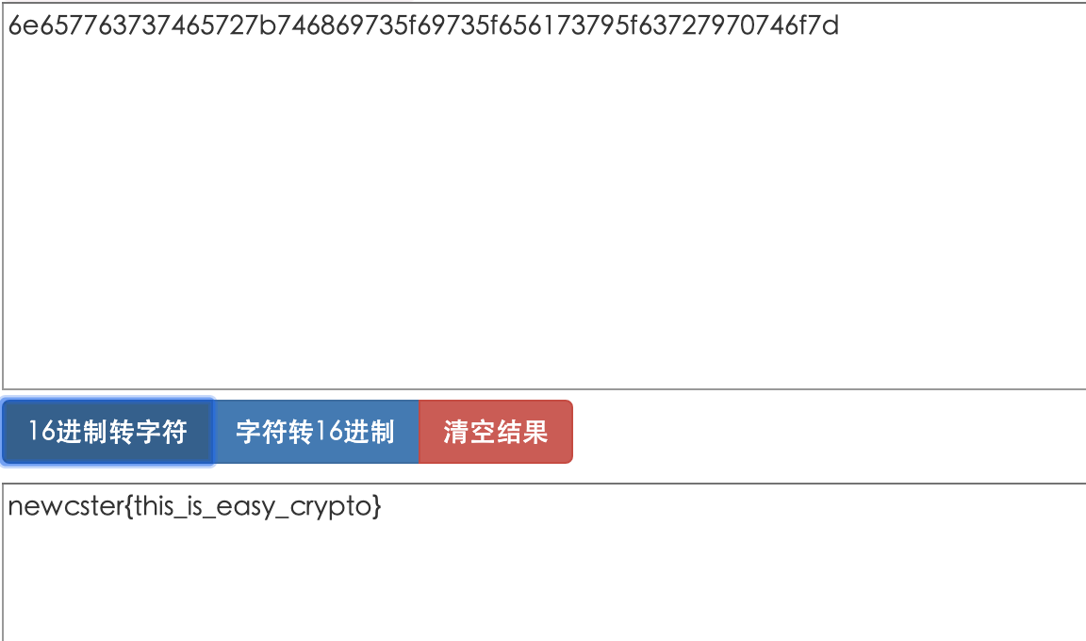
结果为十六进制数，尝试十六进制转字符：

newcster{this_is_easy_crypto}

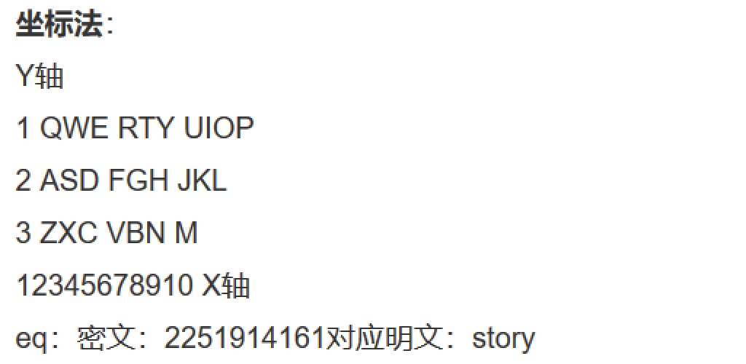
keyboard

题目中密文为：213192339173315191332251
21对应w,31对应e…以此类推
最终明文为：welcometocst
newcster{welcometocst}

xor
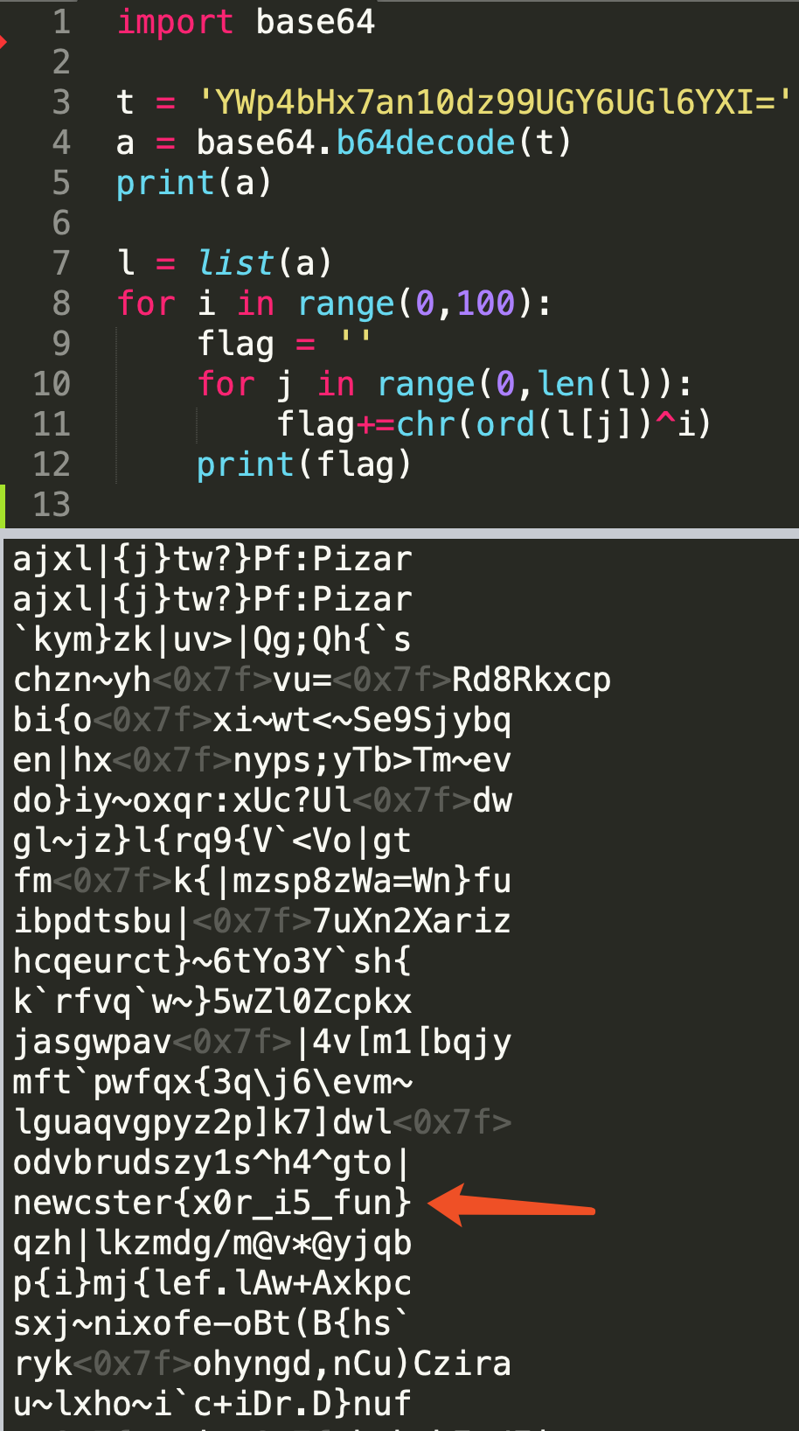
先base64解码，再次对字符进行一一异或得flag，

newcster{x0r_i5_fun}

caesar
根据提示，变异凯撒密码
密文为：nfyfwyky{qjwnegsg}
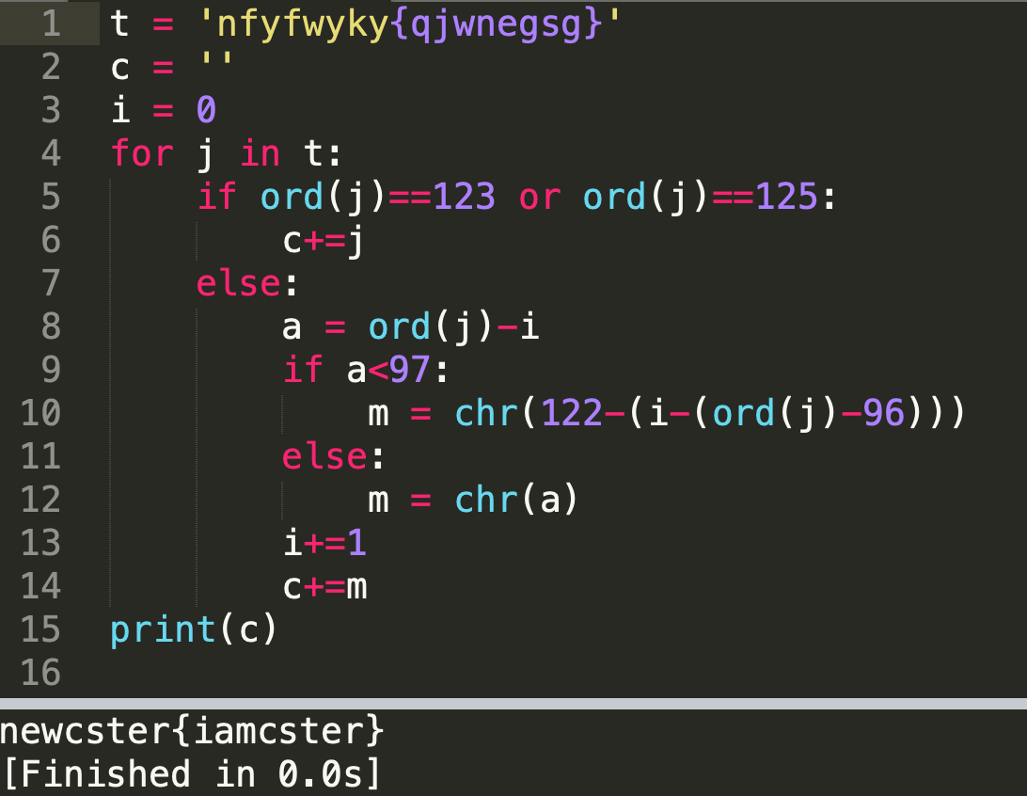
根据flag格式—newcster{}与nfyfwyky{}比对,发现明文中的每个字符向后一次移动0、1、2、3…..从而生成密文。

newcster{iamcster}

rsa
基本的rsa题目
已知p，q，e可求出d直接对c解密
rsa加密详细原理见ctfwiki
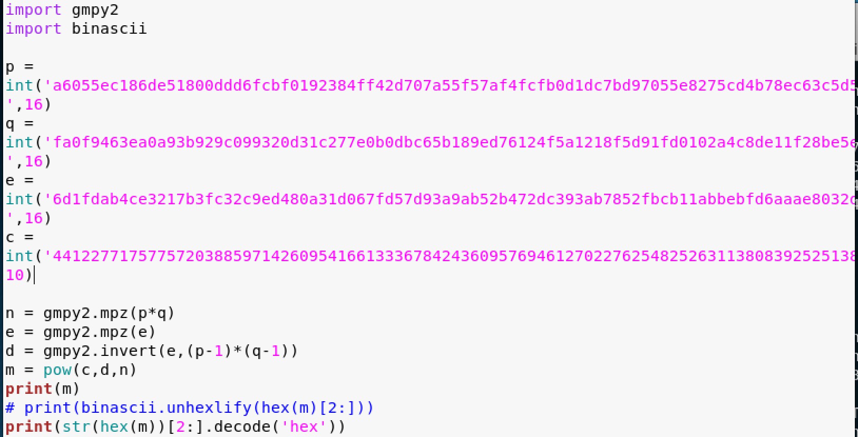
贴上脚本：
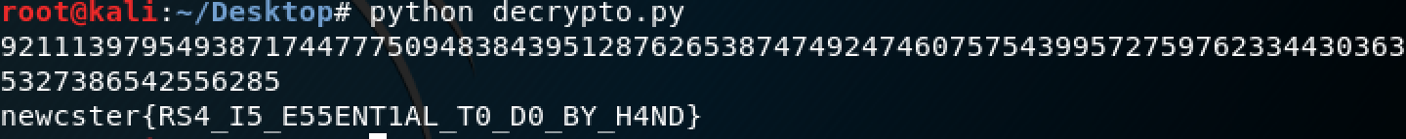
最终结果
newcster{RS4_I5_E55ENT1AL_T0_D0_BY_H4ND}

base64
base64隐写，具体解析见：https://www.tr0y.wang/2017/06/14/Base64steg/
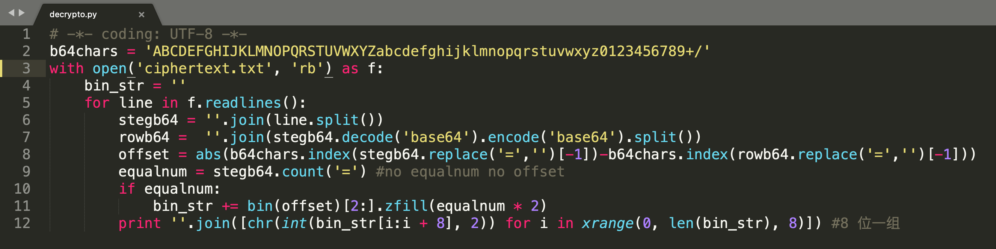
解密脚本：

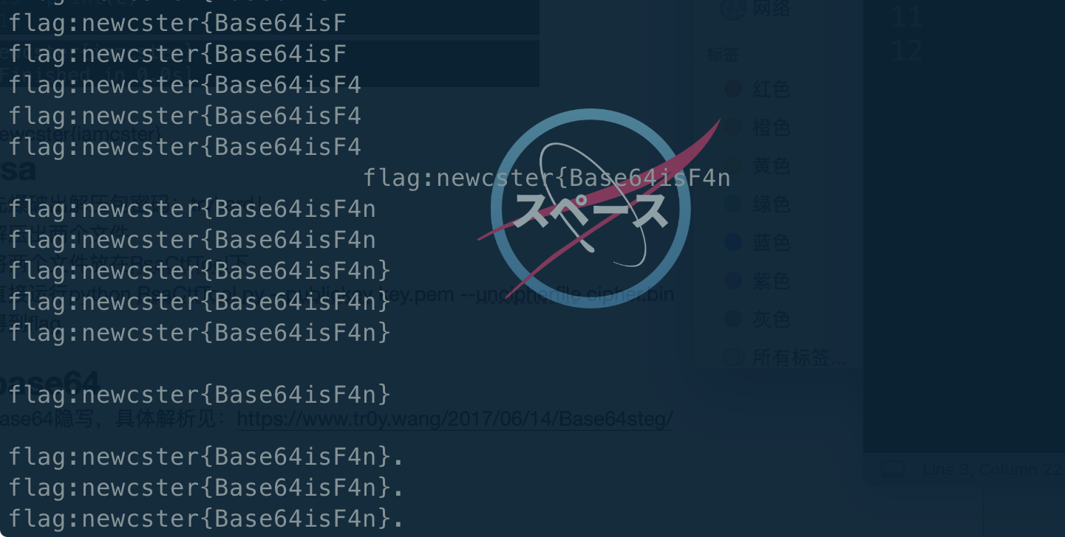
最终结果：

newcster{Base64isF4n}

